В Алькеевском районе с начала года за нарушение правил тонировки стёкол привлечены к ответственности 29 водителей

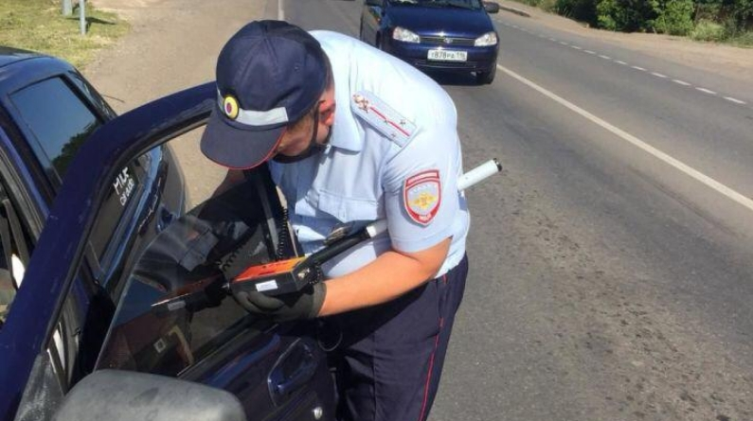
14 августа 2020 г., пятница

11 августа сотрудники ГИБДД провели рейд, направленный на предотвращение нарушений правил тонировки стекол автомобилей, и выявление случаев нарушения. Во время рейда были выявлены три случая несоблюдения правил тонировки стекол. –В случае выявления нарушения правил тонировки инспекторы согласно КоАП РФ, на нарушителя оформят административный протокол, - говорит временно исполняющий обязанности начальника ГИБДД Рамзиль Валиуллин. – За первое такое нарушение предусмотрен штраф 500 рублей, а в случае, если водитель повторно нарушит это правило или откажется снимать тонировку, размер штрафа возрастет до 1 тысячи рублей. С его слов светопропускание ветрового и передних боковых стекол транспортного средства должно составлять не менее 70 процентов. Если этот норматив не выполняется эксплуатация транспортного средства запрещается. –Подобные рейды будут проводится постоянно. Излишняя тонировка, опасна тем что затемненные не по правилам стекла, могут замедлить реакцию водителя, особенно в темное время суток. А это может привести к дорожно-транспортным происшествиям с трагическими последствиями, - подчеркнул Рамзиль Валиуллин.

